

数学试卷

一．选择题（512=60分）
1．设集合M＝{x|x＝5－4a＋a²，a∈R}，N＝{y|y＝4b²＋4b＋2，b∈R}，则下列关系中正确的是( ) A．M＝N B．N⊆M C．M⊆N D．M∩N＝∅
2．如图，函数f(x)的图象是折线段ABC，其中点A，B，C的坐标分别为(0,4)，(2,0)，(6,4)，则f(f(f(2)))＝( )
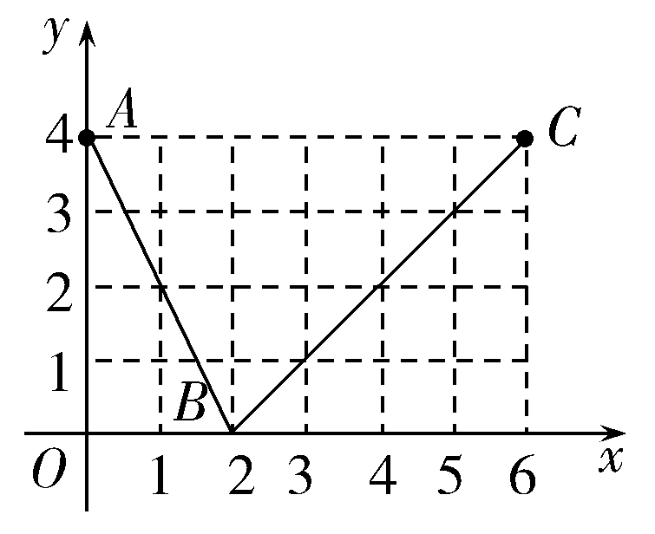
A．0 B．2 C．4 D．6
3．命题p：∀a≥0，关于x的方程x²＋ax＋1＝0有实数解，则非p为( )
A．∃a<0，关于x的方程x²＋ax＋1＝0有实数解
B．∃a<0，关于x的方程x²＋ax＋1＝0没有实数解
C．∃a≥0，关于x的方程x²＋ax＋1＝0没有实数解
D．∃a≥0，关于x的方程x²＋ax＋1＝0有实数解
4．设x∈R，定义符号函数sgnx＝则( )
A．|x|＝x|sgnx| B．|x|＝xsgn|x| C．|x|＝|x|sgnx D．|x|＝xsgnx
5．若m>n>0， p<q<0， 则一定有( )
A.> B．< C．> D．<
6．已知函数f(x)＝x²－2ax＋b，则“1＜a＜2”是“f(1)＜f(3)”的( )
A．充分不必要条件 B．必要不充分条件
C．充要条件 D．既不充分也不必要条件
7．某市家庭煤气的使用量x(m³)和煤气费f(x)(元)满足关系f(x)＝已知
某家庭今年前四个月的煤气费如下表：

月份 | 一月份 | 二月份 | 三月份 | 四月份
用气量/m³ | 4 | 5 | 25 | 35
煤气费/元 | 4 | 4 | 14 | 19
若五月份该家庭使用了22 m³的煤气，则其煤气费为( )
A．12.5元 B．12元 C．11.5元 D．11元
8．若函数y＝f(x)的值域是[1,3]，则函数F(x)＝1－f(x＋3)的值域是( )
A．[－8，－3] B．[－5，－1] C．[－2,0] D．[1,3]
9．已知函数，，则的奇偶性为（ ）
A．是奇函数，不是偶函数 B．是偶函数，不是奇函数
C．是奇函数，也是偶函数 D．不是奇函数，也不是偶函数
10.已知函数f(x)＝则不等式f(1－x²)>f(2x)的x的取值范围是( )
A.(0，－1) B．(－1，＋1) C.(0，＋1) D．(－1，－1)
11.(多选)已知关于x的不等式kx²－2x＋6k<0(k≠0)，则下列说法正确的是( )
A．若不等式的解集为{x|x<－3或x>－2}，则k＝－
B．若不等式的解集为，则k＝
C．若不等式的解集为R，则k<－
D．若不等式的解集为∅，则k≥
12.（多选）我们把定义域为[0，＋∞)且同时满足以下两个条件的函数f(x)称为“Ω函数”：
(1)对任意的x∈[0，＋∞)，总有f(x)≥0；
(2)若x≥0，y≥0，则有f(x＋y)≥f(x)＋f(y)成立．
下列判断正确的是( )
A．若f(x)为“Ω函数”，则f(0)＝0
B．若f(x)为“Ω函数”，则f(x)在[0，＋∞)上为增函数
C．函数g(x)＝在[0，＋∞)上是“Ω函数”
D．函数g(x)＝x²＋x在[0，＋∞)上是“Ω函数”
二.填空题（45=20分）
13.函数f(x)＝的单调递减区间是________.
14．函数y＝的定义域是(－∞，1)∪[2,5)，则其值域是_______
15.函数f(x)＝若f(a)≤a，则实数a的取值范围是________.
16.设a，b>0，a＋b＝5，则＋的最大值为________．
三．解答题(10+12+12+12+12+12=70分)
17.(10分)已知集合，，全集．
（1）求集合； （2）求集合.

18（12分）．已知函数是奇函数，且当时，，
（1）求函数的表达式（2）求不等式的解集

19．（12分）已知命题，命题，．
（1）若命题p为真命题，求实数a的取值范围；
（2）若命题q为真命题，求实数a的取值范围．

20.（12分）．已知函数.
（Ⅰ）若为偶函数，求在上的值域；
（Ⅱ）若在区间上是减函数，求在上的最大值.

21．（12分）如图所示，将一矩形花坛扩建成一个更大的矩形花坛，要求M点在AB上，N点在AD上，且对角线过点.已知AB=3米，AD=2米.
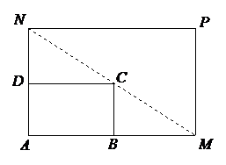
（1）要使矩形的面积大于32平方米，请问的长应在什么范围；
（2）当的长度是多少时，矩形的面积最小，并求出最小面积.

22.（12分）已知函数.
(1)求当时相应的的取值集合；
(2)若f(x)+2x≥0在(0,+ ∞)上恒成立，求a的取值范围.

(3)判断函数 的单调性（不必证明）；

答案
- 选择题
1 | 2 | 3 | 4 | 5 | 6 | 7 | 8 | 9 | 10 | 11 | 12
A | B | C | D | B | A | A | C | B | D | ACD | AD
二．填空题
13.[3,6] 14． (－∞，0)∪ 15.[－1，＋∞) 16.3
三．解答题
17.解：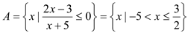 1分 2分
（1）. 5分
（2）或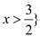， 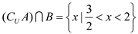. 10分
18．解：（1）根据题意，函数是奇函数，则， 1分
当时，，则， 2分
又由函数为奇函数，则，则，6分
（2）根据题意，，
当时，，此时即，解可得，此时不等式的解集为， 8分
当时，，成立；此时不等式的解集为， 10分
当时，，此时即，解可得，此时不等式的解集为，
综合可得：不等式的解集或． 12分
19．解：（1）命题,为真命题,
,解得,
实数的取值范围为 6分
（2）命题,为真命题,
在上有解, 8分
由对勾函数可知,在单调递增,在单调递减, 10分
当时,取最大值；
当时,；当时,,所以的最小值为,
实数的取值范围为: 12分
20.【详解】（Ⅰ）因为函数为偶函数，
所以，解得，即，因为在上单调递增，
所以当时，，故值域为：. 5分
（Ⅱ）若在区间上是减函数，则函数对称轴，解得，
因为，所以时，函数递减，当时，函数递增，故当时， ，又，
8分
由于，所以， 10分
故在上的最大值为. 12分
21．【详解】（1）（），则由，得， 2分
∴， 4分 由，得，
又，所以，解得，或，
所以的长度的取值范围为； 6分
（2）因为，当且仅当，即时，等号成立．
所以当的长度是时，矩形的面积最小，最小值为． 12分
22．（1）当时，解集；当时，解集为 4分
（2） 8分
（3）①当时，，
②当时，， 12分

